以汽车营销为例利用口碑赢取客户

入世后轿车进口关税的大幅下降，直接导致了国产轿车的价格下调；加之国家鼓励汽车消费政策的实施，引发了用户潜在购买力的逐步释放，中国汽车市场得到了高速的增长。全球各大汽车厂商都雄心勃勃地看好中国市场这块大蛋糕，从而引发了一轮又一轮的激烈竞争。

口碑营销的力量

为了更好地宣传自己的产品，提高产品的知名度，在激烈的竞争中占据一席之地，各大厂商都不惜耗费巨资在报纸、杂志、电视、因特网等大众媒体上大做文章，一掷千金。然而有调查显示如今人们对传媒的态度已经发生了一定的变化，人们对传媒的权威性产生了一定的怀疑——哪个厂家不“王婆卖瓜，自卖自夸”呢。而相比之下，口碑——即口口相传的人际传播渠道对用户的影响力在众多信息渠道中愈发突显出来，尤其是对轿车之类的耐用奢侈消费品。

调查显示，口碑（朋友推荐）已经成为继电视、报纸、车展之后的用户购车前获取信息最多的渠道，有近一半（48%）的潜在用户会从别人的介绍中获取相关信息，来决定自己究竟购买哪种汽车。

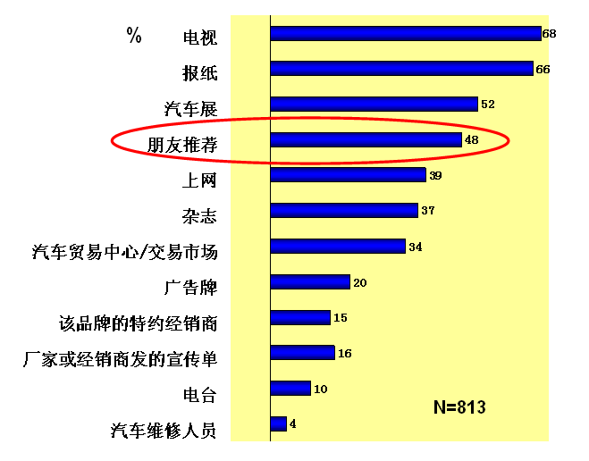

口碑不仅是最主要的信息渠道之一，也是用户最为信任因而也是对用户影响最大的信息渠道（见下图）。有用户感慨：“十个广告不如一个朋友介绍”。我们可以经常听到，有的轿车用户由于对所购轿车比较满意，已经成功推荐几个朋友成为同品牌用户；相反也有一些潜在用户由于听到了打算购买品牌轿车的一些明显缺点而失去购买的兴趣。我国车市的急速发展，使得很多消费者在对汽车不甚了解的情况下就做出购车的决定，自身信息的缺乏加之业内公开信息的不对称，使得口碑成为消费者选择车型的一大标准。口碑营销的力量，实在不容小觑。

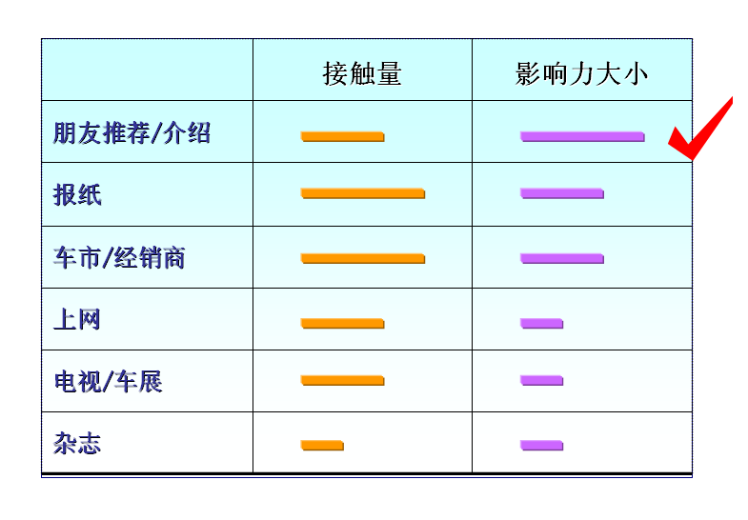

有效地树立口碑形象

虽然多数的口碑效应是自发形成的，汽车厂商还是可以有意识地树立自身的口碑形象，运用口碑营销的策略提高轿车的销量，最终达到自己的营销目的。

- 创造口碑相传的“亮点”，铲除诋毁品牌形象的“污点”
不管是轿车本身的特征还是售前售后的服务，用户最乐于传播、记忆最深的多是一些富有特色的亮点。这些“亮点”可以是新颖独特的外形和功能，也可以是同价位轿车中最优的某个配置，抑或是极富人性化体贴的设计，或是超出用户期望的性能等。总之与竞争对手相比做到“人无我有，人有我优”，给用户带来惊喜和满足，在与别人交流中自然地谈论出来。马自达6的动力性、凯越可以存放雨伞和备用鞋的人性化设计、某品牌特约售后服务店为上门维修的车主提供免费午餐等等都是大家对不同品牌的深刻记忆，并流传于用户之间。

俗话说：好事不出门，坏事传千里。与称赞一件事物相比，人们似乎更习惯于抱怨，并且会一传十，十传百地迅速传播开来。有时候一些“看起来无关紧要”的缺点会很大地影响用户的心情，进而影响了对整个车及品牌的总体印象。为避免这种负面的强大的口碑效应，汽车企业必须保证其产品和服务中不存在瑕疵。

- 了解用户的需求和反馈是鉴别“亮点”和“污点”的最好途径
既然用户的口碑对未来的轿车用户有着如此巨大的影响，汽车厂商该如何来找到更多的“亮点”并尽早发现自己产品或服务的“污点”呢？

可以说了解用户的需求和反馈是鉴别的最佳途径。在这方面专业的市场研究公司可以给予汽车厂商很大的帮助。用户对汽车的需求和期望有些是显而易见的，有些需要在深入访谈和沟通中被启发和挖掘出来，而有些则需从他们抱怨的问题中去了解他们的期望。

如今很多汽车企业都委托专业市场研究公司进行定期的用户满意度调查，考量用户对产品功能、服务业务方面的满意和不满意程度，通过科学系统的分析找到保持现有成功的优势和急需优先改进的方面。细心精明的厂商会从自身的特点和优势出发找到适合自己产品或服务的“亮点”，于竞争对手的薄弱环节下功夫，形成品牌特色，带给用户满意和惊喜。对于需要改进的方面，同时去解决所有问题是不经济也是不可行的，满意度的研究可以帮助汽车企业选择优先需要解决的问题，从而有效使用成本。

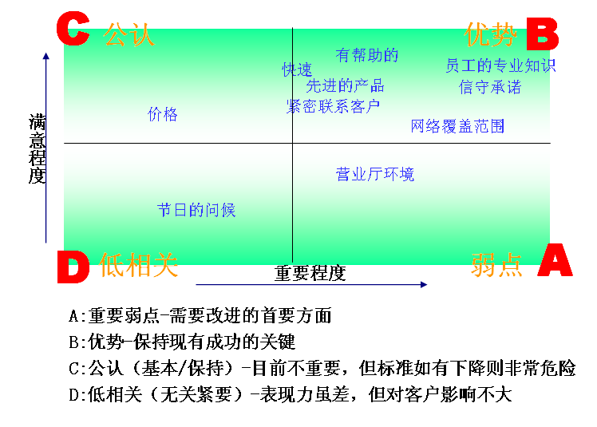

- 选择重要类型的用户进行传播和沟通可以使口碑营销事半功倍
不同客户对一个组织影响的重要程度也不同。在口碑营销策略中，“意见领袖”是指那些对产品或服务了解更多并且其观点可以频繁影响他人消费态度和行为的人。

相对其它普通用户，意见领袖更愿意与别人讨论自己对产品和服务的看法，获取信息的渠道更多元，更愿意参与社会活动，因而他们消息灵通并能广泛施加影响。他们通常比较外向、自信，是新产品或服务推向市场初期阶段的最早尝试者。汽车企业的营销人员如果在策划传播或公关等营销活动时将重点放在这群用户身上，将会取得事半功倍的效果。

通过这些手段，企业可以有效地树立口碑形象，无形中增强产品的竞争力，从而实现营销的最终目标——赢取客户。

